Xamarin与高德地图

1、Xamarin不能直接使用高德地图的原因：高德地图针对某一平台，比如安卓。而在安卓中，对应的页面为”Activity”，而xamarin.forms则是更为抽象的”Page”。如果主页面使用Activity，其他页面使用Page，则不能进行push与pop，因为栈内的东西都不一样。

2、解决的基本思路：将Activity渲染为Page

3、demo整体

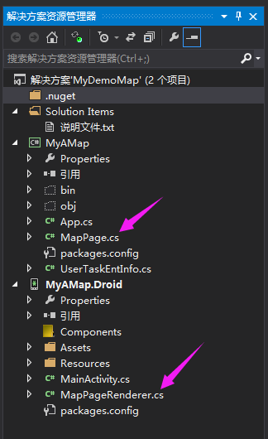

MapPage是一个Page，MapPageRenderer使用安卓的方式对其进行渲染，使之呈现地图

4、MapPage继承ContentPage，是一个Page

UserTaskEntInfo是自定义的一个类，用于在地图上画点图标（图钉）。

推广：想画线、面等等，分不同的点、线、面，创建不同的类的集合

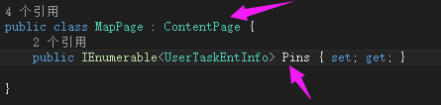

MapPage本质上是高德地图在forms下的代理，类似于接口，不完成实际操作

5、MapPageRenderer

继承PageRenderer实现渲染，即可呈现地图

ILocationSource,IAMapLocationListener表示在该类也实现位置资提供源和监听的功能（可拆出来）

C:\Users\ZL\AppData\Roaming\Tencent\Users\865514198\QQ\WinTemp\RichOle\1JAG@0G~OOE4QA)GWPEH9]X.png

（1）渲染：

ExportRenderer（注册）：类似dependency，就是暴露出来，并且指明渲染对象

C:\Users\ZL\AppData\Roaming\Tencent\Users\865514198\QQ\WinTemp\RichOle\TH3V]BZ08DND25RCI4XN[@P.png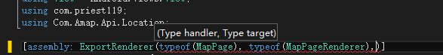

重点在重写PageRenderer的OnElementChanged方法

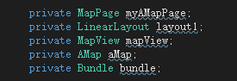

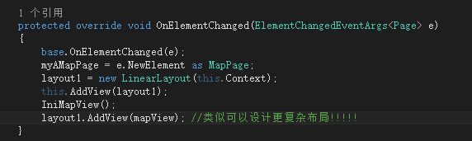

MapPage加在MapView里面，MapView加在layout里面，layout加在页面里面

地图-------地图控件------------------布局--------------------页面

其他控件可仿照如此实现转换（后面的布局什么的都是安卓下的实现，MapPageRenderer也是在安卓下）

其实是动态生成界面

**！！！！！（我实在没找到。。。。。》《）**

此代码只实现了在界面上呈现一个高德的地图控件，我们要加其他东西，比如在下方生成四个按钮之类的，仿照动态生成即可

静态的xaml和动态的代码生成是一样的道理

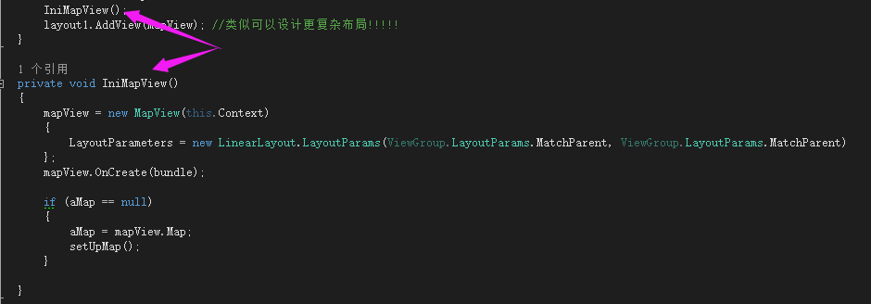

顾名思义，初始化地图控件对象mapView，并且把地图对象aMap取出来（设为类的变量以免传参）

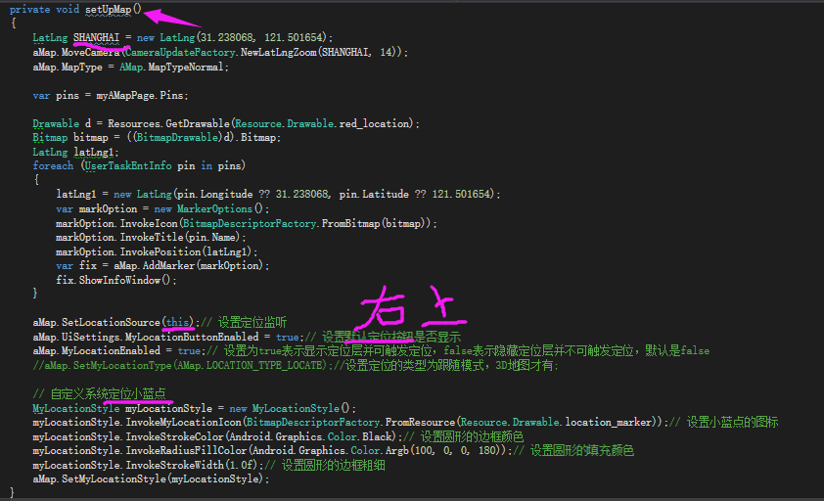

设置地图对象aMap：

最初的显示位置是上海，视角（camera），是什么图（卫星图、二维图等等）

关于自定义点图标Pins的描绘（即每一个点长什么样）

位置监听是this，MapPageRenderer（实现了接口ILocationSource,IAMapLocationListener）

平时地图右上方的定位圈圈

自己的位置小蓝点的显示情况

（2）定位

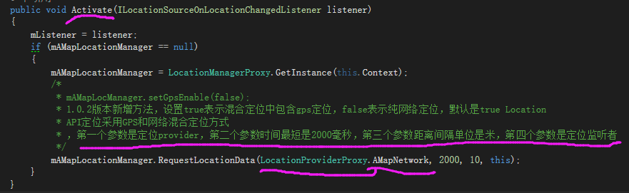

开始

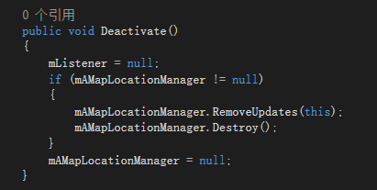

结束

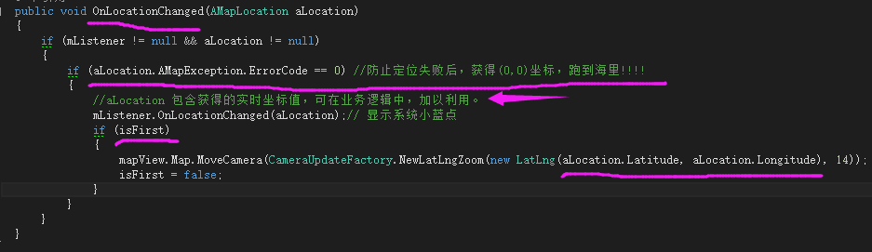

当位置发生变化时：

错误的点（0,0）不要

得到了经纬度

isFirst控制:第一次定位后自动把自己的位置摆在地图正中，之后则不需要

6、调用

整体思路：由Android平台启动(初始化Xamarin.Forms相关库)——>Xamarin.Forms的App.MainPage主界面（MainPage系NavigationPage类型页面）

——>MapPage(Xamarin.Forms下的代理页面)——>借助MapPageRenderer告知应用程序：MapPage由MapPageRenderer下的Android界面组件及逻辑渲染响应。

MapPage页面的布局设计，在MapPageRenderer下完成。

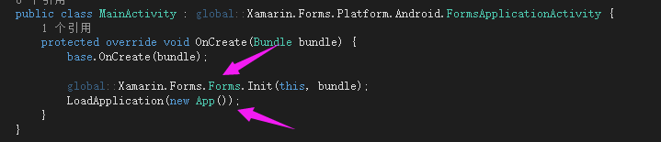

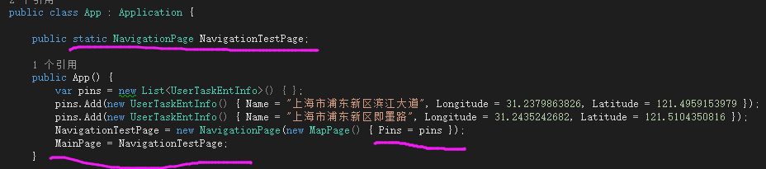

7、关于图层

地图上可以叠加图层

可以认为我们绘制的点、线、面在一层透明的图层上，它们都是实施绘制的

也可以叠加非“地图”的东西，比如我们的紧急呼救电话，在布局里面实现（这个看你们的了）

8、配置文件：AndroidManifest.xml

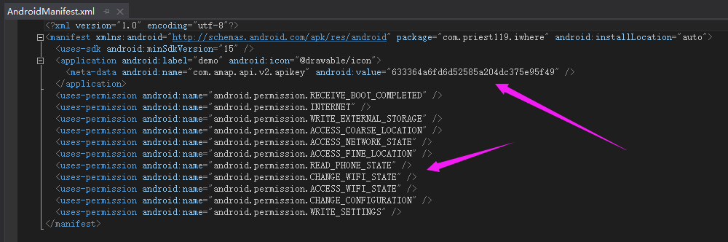

android:value后面写自己在官网申请的key

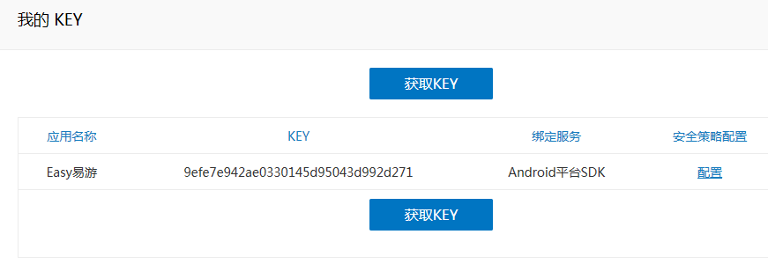

uses-permission即是我们平时在属性里面设置的权限

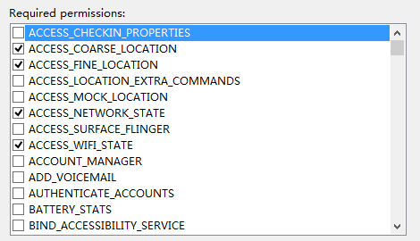

9、高德官网的使用：http://lbs.amap.com/api/android-sdk/summary/

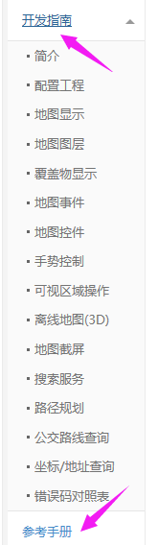

开发指南解决大部分问题，参考手册当字典用

10、下载下来的java文件的学习

可以下载android studio打开学习

Java与C#的主要区别：内部类、匿名类

11、java包->我们亲爱的dll文件

<http://developer.xamarin.com/guides/android/advanced_topics/java_integration_overview/binding_a_java_library_(.jar)/>

难点：

类AAA与类aaa转换过程中不区别大小写，最后变成了AAA和AAA

Java允许父亲为public，子类为private

等等。。。。

目前的转换方法：

人工翻译（对，没错，就是这么坑）

Working With JNI A guide to the Java Native Interface（使用java语言，C++同）

Binding a Java Library Consuming .JARs from C#（自动，不过需要自己做一些工作）

Binding a Java Library，并不是将所有java翻译成C#，生成的DLL文件里面依然存在java包，它只是提供一个接口，让你可以用C#的方式使用java包，实际上你还是用的java

注：虚拟机上跑地图不正确是高德的key的问题，真机上是正确的